Elegant und bildgewaltig – die HXW904-Serie von Panasonic besticht mit Kombination aus Design und Funktion
Die neue 4K-LCD-Serie vereint hochwertiges Metalldesign und überzeugende technische Ausstattung für alle TV Freiheiten
PRESSEINFORMATION
April 2020

Im Überblick:
Panasonic HXW904 im Detail

HDR Cinema Display, HCX Prozessor und 1.600Hz (bmr): Einzigartige Farbbrillanz und perfekter Kontrastumfang

Quattro-Tuner mit Twin-Konzept und 2 CI-Slots: Kompletter Empfang über Antenne, Satellit, Kabel oder TV>IP

Switch Design: Hochwertiges Metalldesign und innovatives Standfusskonzept (ab 49")

Cinema Surround Sound Pro und Dolby Atmos: Kräftige Bässe, klare Dialoge und ein präzises Klangbild

Multi-HDR-Ultimate: Unterstützt alle wichtigen HDR-Formate wie HDR10+, HDR10/PQ, HLG, Dolby Vision und HLG Photo

Neue Möglichkeiten des Fernsehens: Unterstützung von TV>IP und zahlreicher Apps

Diesen Pressetext und die Pressefotos (downloadfähig mit 300 dpi) finden Sie im Internet unter www.panasonic.com/ch/de/
corporate/presse.html

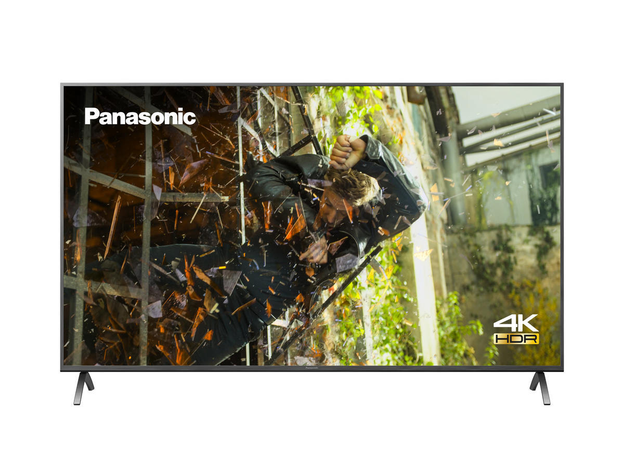
Rotkreuz, April 2020 – Die Panasonic HXW904-Serie bietet besondere Fernseherlebnisse durch hervorragende Bild- und Tonqualität mit einzigartiger Farbbrillanz und präzisem Klangbild. Dabei ist durch den Quattro Tuner mit Twin-Konzept und zwei CI-Slots kompletter Empfang über Antenne, Satellit, Kabel oder TV>IP garantiert. Dank Switch Design lassen sich die Standfüsse verstellen und der TV kann optimal an das Mobiliar angepasst werden. Zudem unterstützen die Geräte der HXW904-Serie alle wichtigen HDR Formate wie HDR10/PQ, HLG, HDR10+, Dolby Vision und HLG Photo. Zahlreiche weitere Features runden das Gesamtpaket für neue Möglichkeiten des Fernsehens ab.

Die HXW904-Serie (verfügbar in 43, 49, 55 und 65 Zoll) bietet eine einzigartige Kombination aus Design und Funktion. Mit ihrem hochwertigen Metalldesign fügen sich die Geräte elegant in jedes Wohnzimmer ein. Auch die Optik des Bildes kann überzeugen: Der HCX Prozessor und die Bildwiederholungsfrequenz von 1.600Hz (bmr) sorgen für bestechende Klarheit und hohe Bewegungsschärfe. Zusätzlich verfügt die Serie über das HDR Cinema Display, das noch mehr Helligkeit bietet. Mit Multi-HDR-Ultimate werden alle verfügbaren HDR-Formate inklusive HDR10+ und Dolby Vision unterstützt. Die Zuschauer erleben eine besondere Art des Fernsehens.

Darüber hinaus verfügen die neuen Modelle über Cinema Surround Sound Pro und Dolby Atmos, die die Zuschauer mitten in die Handlung versetzen und mit Dialogen, den Soundeffekten und Musik umhüllen. Beste Verbindungsmöglichkeiten bieten HDMI 2.1-Eingänge mit ALLM (Auto Low Latency Mode), das dafür sorgt, dass beim Anschluss von kompatiblen Geräten wie Spielekonsolen automatisch der Modus mit der geringsten Latenzzeit gewählt wird: ein dickes Plus bei schnellen Spielsituationen. Die HXW904-Serie bietet zudem die Anschlussmöglichkeit für einen externen Subwoofer – für alle, die sich eine noch kraftvollere Basswiedergabe wünschen.

Die HXW904-Serie ist ausserdem mit dem für alle Empfangswege gerüsteten Quattro Tuner mit Twin Konzept ausgestattet – für allerhöchste Flexibilität beim Fernsehempfang wie man es von Panasonic kennt. Die Fernsehgeräte sind damit für den Empfang über Satellit, Kabel und Antenne perfekt geeignet. Dadurch gehört eine externe Set-Top-Box der Vergangenheit an, selbst bei einem Umzug und der damit eventuell verbundenen Änderung des Empfangswegs. Dank Twin Konzept ist es darüber hinaus möglich, eine Sendung live zu schauen, während zeitgleich sogar bis zu zwei UHD-Programme auf eine USB-Festplatte aufgezeichnet werden können. So verpasst man garantiert keine wichtige Sendung. Zwei CI Plus Slots erlauben zudem die Entschlüsselung von Pay TV Programmen.

Wohnraumfreundliches Design und flexible Aufstellung
Ab dem 49“ Modell bieten die 4K-LCD-Geräte der Serie HXW904 das beliebte Switch-Design, bei dem Nutzer wählen können, ob die Sockelfüsse am Rand des Gerätes oder in der Mitte positioniert sein sollen. Eine flexible Aufstellung ist damit garantiert und die 4K-LCD-TVs fügen sich mit ihrem zeitlosen Design so perfekt in jede Wohnumgebung ein.

Fernsehen aus dem Heimnetzwerk
Der eigens von Panasonic entwickelte, integrierte TV>IP Server & Client stellt neben Satellit, Kabel und Antenne einen weiteren Empfangsweg zur Verfügung. Dieser sorgt für die Verteilung und den Empfang der Programme im Heimnetzwerk: Als TV>IP Client empfängt der Fernseher seine TV-Programme aus dem Netzwerk, in das sie mit einem Server eingespeist werden. So kann der Zuschauer den Aufstellungsort des Gerätes völlig unabhängig von einem Antennenanschluss wählen. Der zweite Tuner in den Modellen der HXW904-Serie stellt dann die konventionell empfangenen Programme im Netzwerk für kompatible, mit einem Client ausgestatte Geräte, bereit. Gegenüber DLNA-Streaming bleibt bei TV>IP der volle TV-Komfort inklusive USB-Recording, Videotext, EPG oder der Entschlüsselung von Pay TV Programmen erhalten.

My Home Screen 5.0 und Sprachsteuerung für einfache Bedienung
Mit den neuen 4K-LCD-Modellen kommt auch die neue Version der innovativen Bedienoberfläche My Home Screen 5.0, die höchsten Komfort bietet und die Benutzerfreundlichkeit gegenüber dem vielfach gelobten Vorgänger noch weiter verbessert. Wenn beispielsweise das Symbol von Streaming-Diensten wie Netflix oder YouTube ausgewählt wird, werden automatisch Miniaturansichten der Inhalte angezeigt und können direkt gestartet werden. Noch komfortabler ist nur die Sprachsteuerung: Ganz ohne die Fernbedienung zur Hand zu nehmen, lässt sich Dank Amazon Alexa- und Google Assistant-Unterstützung ganz einfach per Sprache beispielsweise das Gerät ein- und ausschalten, das Programm wechseln oder die Lautstärke anpassen.

Saubere Sache
Getreu Panasonics Firmenphilosophie, bei der Umweltaspekte eine übergeordnete Rolle spielen, sind Panasonic TV-Modelle mit strom- und energiesparenden Funktionen ausgestattet. So werden beispielsweise angeschlossene Geräte nur dann eingeschaltet, wenn sie auch wirklich benötigt werden.

Die Modelle sind voraussichtlich verfügbar ab April
TX-65HXW904, UVP CHF 1‘899.-
TX-55HXW904, UVP CHF 1‘399.-
TX-49HXW904, UVP CHF 1‘199.-
TX-43HXW904, UVP CHF 999.-

Stand April 2020: Irrtümer und technische Änderungen ohne Ankündigung vorbehalten

Über Panasonic:
Die Panasonic Corporation gehört zu den weltweit führenden Unternehmen in der Entwicklung und Produktion elektronischer Technologien und Lösungen für Kunden in den Geschäftsfeldern Consumer Electronics, Housing, Automotive und B2B Business. Im Jahr 2018 feierte der Konzern sein hundertjähriges Bestehen. Weltweit expandierend unterhält Panasonic inzwischen 582 Tochtergesellschaften und 87 Unternehmensbeteiligungen. Im abgelaufenen Geschäftsjahr (Ende 31. März 2019) erzielte das Unternehmen einen konsolidierten Netto-Umsatz von 62,52 Milliarden EUR. Panasonic hat den Anspruch, durch Innovationen über die Grenzen der einzelnen Geschäftsfelder hinweg Mehrwerte für den Alltag und die Umwelt seiner Kunden zu schaffen. Weitere Informationen über das Unternehmen sowie die Marke Panasonic finden Sie unter www.panasonic.com/global/home.html und www.experience.panasonic.ch/.

Weitere Informationen:
Panasonic Schweiz
Eine Division der Panasonic Marketing Europe GmbH
Grundstrasse 12
6343 Rotkreuz
Ansprechpartner für Presseanfragen:
Stephanie Meile
Tel.: 041 203 20 20
E-Mail: panasonic.ch@eu.panasonic.com

